DYS EVRAK İŞLEMLERİ AKIŞI / DYS ile İlçe MEM’e Yazı Gönderme
- Sisteme kişisel MEBBİS şifremizle giriş yapıp çıkan uyarıları kabul ediyoruz:
Çalıştır, Kaydet, Run, Save vb.
- Okul Müdürü/Müdür Yardımcısı/Memur/Teknisyen/VHKİ vb. rolümüzle işleme başlarız.
- Üstteki Giden Evrak İşlemleri > Giden Evrak Oluşturma ve Akış Başlatma seçilir.
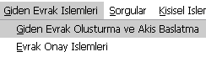
- Şablondan Yazışma seçilir ve Kelime İşlemciyi Aç tıklanır.
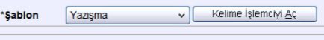
- Kelime işlemci programında (Word benzeri) yazı yazılır. <...> işaretli olan sayı ve tarih kısımlarına dokunulmaz. Eğer daha önce yazdığımız bir yazı üzerinden değişiklik yapacaksak Dosya>Aç yolunu kullanarak önceden kaydedilmiş UDF uzantılı dosyayı açarız. Yazımızda ek yazacaksak madde imi kullanmıyoruz. Kendimiz yazıyoruz madde numaralarını. Ayrıca evrakı onaylayacak olan okul müdürünün adını soyadını Tam ve düzgün yazıyoruz. Yazdığımız yazıyı da şablon olarak saklamak istersek de yine Farklı Kaydet seçeneğini kullanırız. Yazı bitirilince Sisteme Kaydet düğmesine tıklarız. Gerçek DYS’de imzalamayı kullanırız. Sisteme kaydet düğmesi etkin değilse herhangi bir cümlenin sonunda boşluk tuşuna basın. Kelime işlemciyi kapatıyoruz.
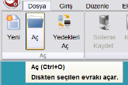 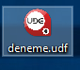 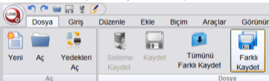 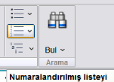 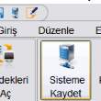
- Dosya Seç düğmesinden yazının ait olduğu Standart dosya planına döre dosyasını seçiyoruz.
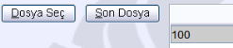
- Detaylar düğmesinden Konusu ve Açıklama kutularını dolduruyoruz.
- Ek Listesi’nden Diskten Ekle düğmesinden evrak ekleyebilirsiniz.
- Dağıtım Listesi Hazırla’dan Terme İlçe Milli Eğitim Müdürlüğü veya yazının ilgili şubeyi seçiyoruz.
- Onay Listesi Düzenle’den Okul müdürünü seçiyoruz.
- Evrakı Kaydet’e tıklıyoruz. Bunun amacı sonradan yazıya devam edebilmek veya değişiklik yapabilmek.
- Evrakı Onaya Sun’a tıklıyoruz. Artık iş akışı başladı. Evrak müdürün ekranında.
- Okul müdürü Onayla’ya tıklayıp onaylıyor. E-imza takılı olmalıdır gerçek DYS’de. Evrak onaylandı, tarih ve numara aldı. Gönderilmeye hazır.
İsterse de açıklama notu girip Reddet’e tıklayıp reddediyor.
- Yazı, yazan kişinin ekranına onay sonrası gözden geçirme için geri geldi. Evrakı Gönder’e tıklayıp gönderdi. Artık yazı İlçe MEM’de.

